Проверочный тест 2
1. Зимующие тетерева и рябчики зарываются в снег, чтобы:
а) искать пищу; б) защититься от холода;в) отложить яйца; г) укрыться от хищников.
2. Выберите тип биотического взаимодействия и возможных участников для микоризы:
а) конкуренция, лишайник и дерево; б) аменсализм, гриб и дерево;
в) мутуализм, гриб и водоросли; г) мутуализм, гриб и дерево.
3. 20. Из перечисленных животных наибольшее количество пищи в единицу времени, по сравнению с собственным весом, требуется:
а) синице; б) ястребу тетеревятнику; в) бурому медведю; г) слону.
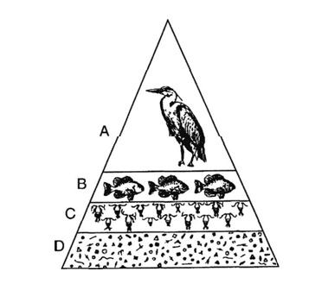
4. На рисунке представлена экологическая пирамида. Анализ экологической пирамиды, представленной на рисунке, позволяет утверждать:
1) уровень А содержит наибольшее количество продуцентов в данной пирамиде;
2) организмы уровня В непосредственно поедают организмов с уровня А;
3) уровень С содержит наибольшее количество консументов в данной пирамиде;
4) уровень D содержит наибольшее количество гетеротрофов в данной пирамиде;
5) уровни С и D оба содержат продуцентов.
а) только 1; б) только 1 и 2; в) только 3; г) только 3 и 4; д) только 4 и 5.

5. Важнейшей особенностью биосферы, определяющей присутствие в ней живого вещества, является: а) мощный поток солнечной энергии; б) приток радиоактивной энергии из недр Земли;
в) нахождение кислорода в трех агрегатных состояниях – твердом, жидком и газообразном;

6. Колебания численности белки, показанные на графике сплошной линией, находятся в зависимости от фактора, обозначенного пунктиром. Этим фактором является: а) высота снежного покрова; б) урожай семян ели; в) среднемесячная температура в начале сезона размножения (апрель-май); г) урожай грибов.
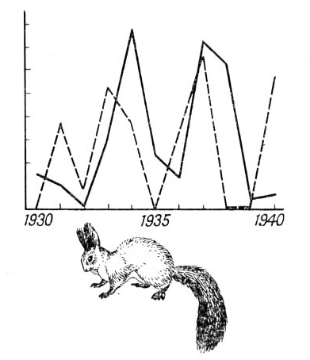
7. Африканская птица медоуказчик разыскивает пчелиные гнезда и приводит к ним своего партнера — капского медоеда, который вскрывает недоступное для птицы гнездо и поедает мед и личинки пчел. Птица же питается остатками его трапезы. Такое взаимодействие называется:
1)конкуренция; 2) мутуализм; 3) паразитизм; 4) комменсализм.
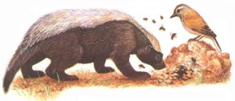
8. В основе самого распространенного типа связей между особями разных видов лежат отношения, связанные: а) с защитой потомства; б) с расселением в) с потреблением пищи; г) с борьбой за территорию.
9. . Соотнесите показанные на рисунках типичные позы у собак (1-6) с эмоциональными состояниями, которые они характеризуют (А–Е). 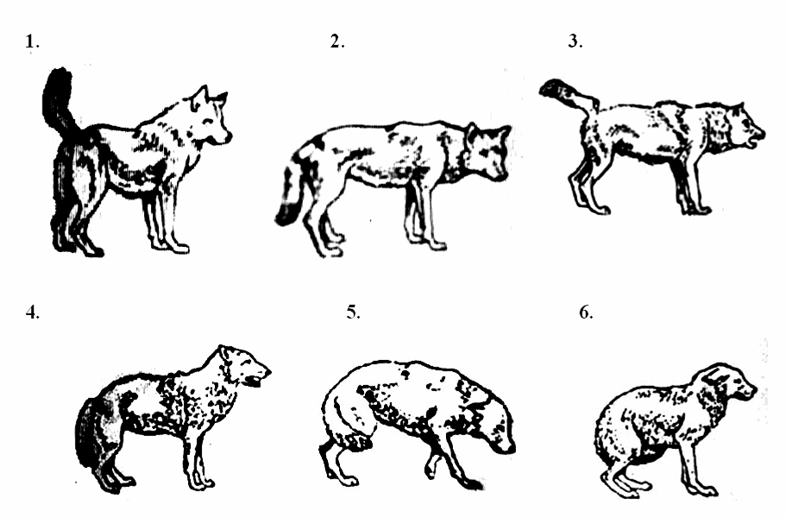
Эмоциональное состояние: А) агрессия; Б) подчинение; В) доминирование; Г) недоверие и страх; Д) недоумение и беспокойство; Е) изучение.
Рисунок | 1 | 2 | 3 | 4 | 5 | 6
Состояние

10. Определите верное высказывание:
а) биоценоз и биотоп относятся к живой материи;б) биоценоз и биотоп относятся к неживой материи;
в) биоценоз относится к живой, а биотоп – к неживой материи; г) биоценоз относится к неживой, а биотоп – к живой материи.

11. В лесу или на опушке одиноко растущая рябина. Наиболее вероятный способ, которым были занесены сюда семена: А. свиристели и дрозды; Б. весеннее талые воды; В. снегири ; Г. ветер.
12. Почему в морозные дни лоси держатся в посадках сосны?
а) там теплее; б). используют в пищу побеги и кору сосны, именно в морозные дни; в). они всегда едят только побеги и кору сосны, не зависимо от температуры; г). кора сосны сытнее, что позволяет легче переносить низкие температуры
13. По правилу Аллена: а) у рыб, обитающих в водоёмах с повышенной солёностью и низкими температурами, возрастает число позвонков в хвостовой части;
б) выступающие части тела (уши, конечности, хвост и др.) у гомойотермных животных увеличиваются по мере продвижения от севера к югу;
в) особи популяций в северных районах обладают относительно большей массой сердца по сравнению с особями южных местообитаний;
г) более крупные размеры тела у гомойотермных животных характерны для более холодных областей.
14. Взаимополезное существование, когда присутствие партнёра является условием существования каждого из партнеров, называют: а) комменсализмом; б) мутуализмом; в) амменсализмом; г) паразитизмом.
15. Выражение «свободная экологическая ниша» означает, что в определенном местообитании: а) вследствие действия антропогенных факторов появился новый, ранее не существовавший вид, который до этого не входил в аналогичные природные системы, который вступил в конкурентные отношения с обитающими здесь видами;
б) увеличилось количество определённой пищи, что привело к увеличению численности отдельных, уже существующих в данном местообитании видов;
в) ослабилась конкуренция за какой-либо корм и есть недостаточно используемая сумма других условий для некоего вида, входящего в аналогичные природные системы, но отсутствующего в рассматриваемом местообитании;
г) усилилась конкуренция за какой-либо пищевой ресурс и возникла возможность вытеснения из данного местообитания вида, входящего в рассматриваемую природную систему, с последующим заселением здесь нового вида.
16. Пространство с более или менее однородными природными условиями, заселённое тем или иным сообществом, называют: а) биоценозом; б) эдафотопом; в) биотопом; г) климатоп.
17. . Кто из ученых обосновал закон толерантности а) Г. Зюсс; б) А. Тенсли; в) В. Шелфорд; г) Ч.Дарвин.
18. Укажите, какую часть спектра солнечных лучей усваивают растения:
а) инфракрасные лучи; б) ультрафиолетовые; в) видимую часть спектра; г) правильного ответа нет.
19. Среди рыб наибольшей плодовитостью отличаются те, у которых икра:
а) имеет крупные размеры; б) охраняется самкой; в) плавает в толще воды; г) закапывается в песок.
20. Отношения между щукой и окунем – это пример: а) межвидовой конкуренции; б) межвидовой взаимопомощи; в) нейтрализма; г) внутривидовой конкуренции.
21. Готовыми органическими веществами питаются: а) зеленые растения; б) грибы; в) бактерии; г) лишайники.
22. Наиболее эффективным способом предохранения организмов от перегрева является:
а) излучение тепла через покровы тела в окружающую среду; б) испарение воды с покровов и слизистых оболочек тела; в) конденсация водяного пара на поверхности покровов тела; г) изменение позы тела по отношению к внешнему источнику тепла.
23. Смена растительного сообщества происходит под влиянием: а) смены времен года; б) изменения климата; в) неодновременного развития растений; г) деятельности человека.
24. Жизнь на Земле невозможна без растений, так как они: а) живые организмы; б) дышат, питаются, растут, размножаются; в) выделяют кислород; г) образуют на свету органические вещества.
25. Воздействие хозяйственной деятельности человека на организмы и на среду их обитания – это:
а) антропогенные факторы среды; б) биотические факторы среды; в) абиотические факторы среды; г) техногенные факторы среды.
26. Парой хищник-жертва могут являться: а) росянка и комар; б) гриб – трутовик и береза; в) актиния и рак – отшельник; г) тля и муравей.
27. Нередко различные виды беспозвоночных поселяются в норах грызунов, находя там для себя благоприятные условия и не являясь при этом паразитами хозяина норы. Такое явление называется: а) акклиматизацией; б) квартирантством; в) симпатрией; г) аменсализмом
28. Закон ограничивающего фактора установил: а) В.И. Сукачёв; б) В.В. Докучаев; в) Ю. Либих; г) Э. Геккель.
29. Согласно закону толерантности Шелфорда излишнее внесение удобрений:
а) увеличивает урожайность б) стабилизирует урожайность в) снижает урожайность г) прекращает рост растения.
30. Какая из приведённых цепей питания правильная: а) кузнечики – ящерицы – трава – ястреб - заяц, б) хищники – копытные – бактерии - растительность леса в) водоросли – дафнии - мальки рыб – окунь – чайки г) трава – лисицы – мыши – совы – зайцы.
31. Организмов, способных жить в различных условиях среды, называют:
А) стенобионтами; Б) олигобионтами; В) комменсалами; Г) эврибионтами.

32. С мертвого растительного опада или помета животных начинаются:
А) цепи трофические; Б) цепи пастбищные; В) цепи питания; Г) цепи разложения (детритные цепи).

33. Светолюбивые травы, растущие под елью, являются типичными представителями следующего типа взаимодействий: А) нейтрализм; Б) аменсализм; В) комменсализм; Г) протокооперация.
Творческие задания.
1. Еж и крот относятся к одному отряду-насекомоядных.Но еж впадает в зимнюю спячку, а крот-нет. Чем объясняется различие в жизнедеятельности животных? (5 баллов).
2. Лет 300 назад в Австрии жил простой крестьянин по имени Иоганн Шубарт. На основе своего опята он сначала сеял на поле клевер (из семейства бобовые), а затем уже после клевера,-пшеницу и другие злаки. И получал богатые урожаи! Австрийский император, будто бы узнав о таком «открытии» даже пожаловал Шубардту дворянское звание. Чем можно объяснить богатее урожаи? (6 баллов)
3.. После дождя можно наблюдать массовый выход дождевых червей на поверхность земли. Какова причина этого явления? (4 балла)
4. В саваннах Африки живут в одних и тех же условиях три вида антилоп: карликовая, жирафовидная и антилопа-куду. Растения-их пища. Почему же между ними нет конкуренции из-за пищи? (3 балла)
Максимальное количество баллов-56

